PROGRAMACION ORIENTADA A OBJETOS

PROPUESTA DE PROYECTO

Semestre 2015-2016/II

No de proyecto

227

1. Nombre del proyecto

FAST POSTMAN

1. Integrantes del equipo

RAÚL EDUARDO LOZANO ALONSO. 209610

1. Objetivo del proyecto

Entregar todas las cartas a tiempo

1. Descripción del proyecto
2. En este juego se tendrá que entregar todas las cartas a tiempo evitando los obstáculos que se
3. presenten, evitando a los enemigos, para pasar nivel hay que subirse al camión del correo que
4. aparecerá cuando se entreguen las cartas necearías en cada nivel.

Descripción e imágenes de cada nivel

* Nivel Principiante

En este nivel hay que entregar un aproximado de 10 cartas para poder pasar de nivel, en este nivel solo hay un enemigo el cual podemos derribarlo lanzándole una carta presionando la tecla "a".

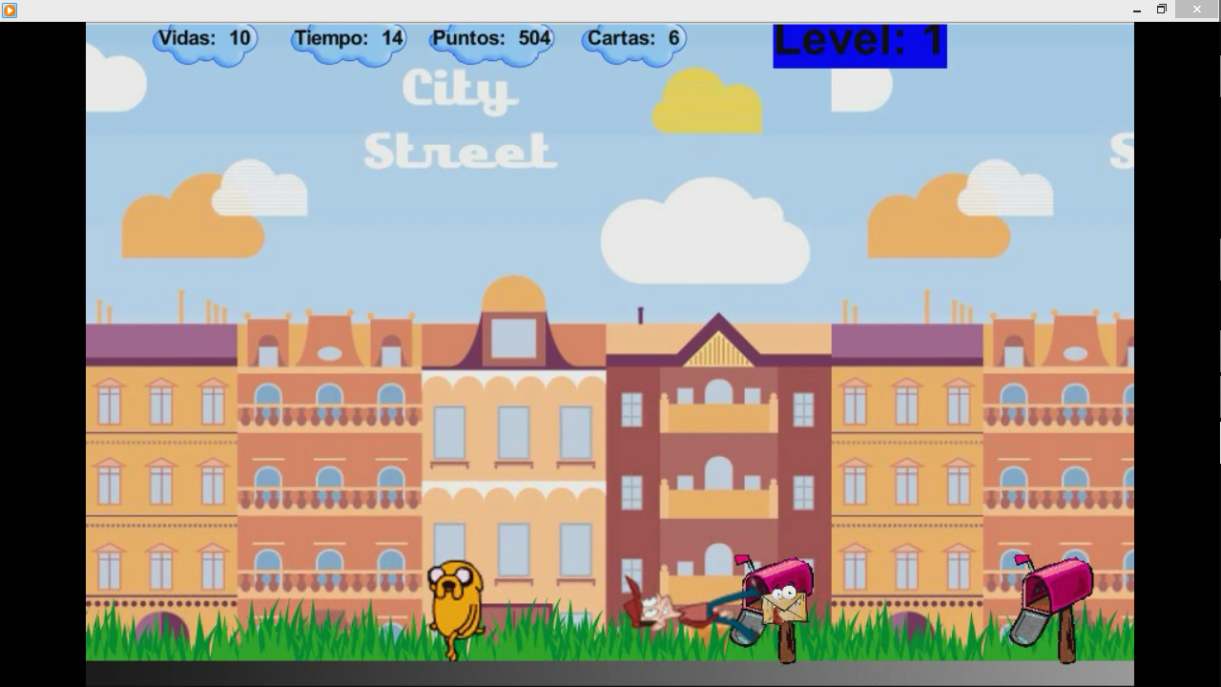

* Nivel Intermedio

En el nivel intermedio las cosas se complican un poco más, tenemos a una nueva enemiga, es una señora con ataca lanzándonos hamburguesas, si te tocan los enemigos te restaran vidas, al igual que si te tocan las hamburguesas, para pasar nivel hay que recolectar un aproximado de 30 cartas.

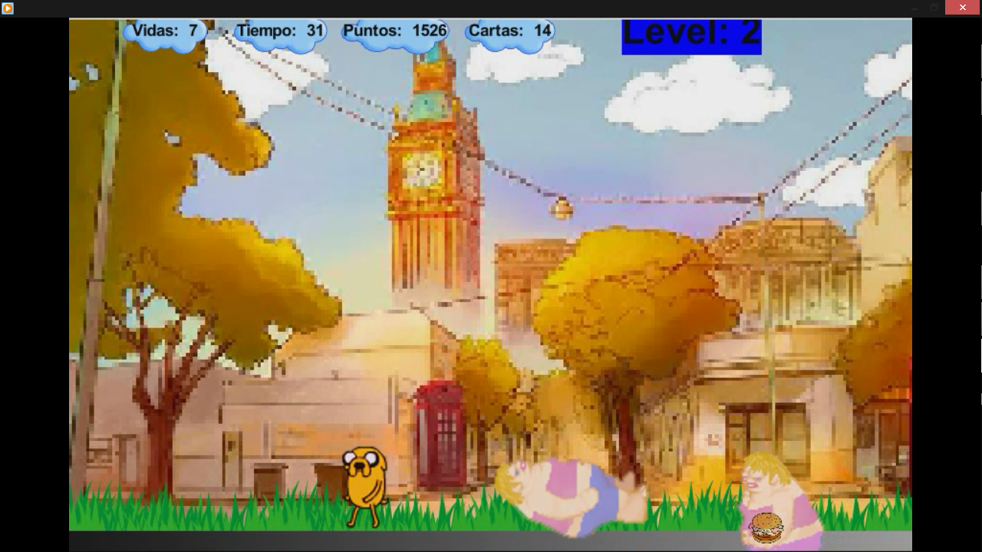

* Nivel Avanzado

En este nivel contamos con un nuevo enemigo un pequeño pajarillo travieso que, va volando por encima de nosotros, hay que evitar sus desechos pues nos quitaran vida, podemos lanzarles una carta para deshacernos de ellos, para poder ganar el juego hay que juntar un aproximado de 50 cartas.

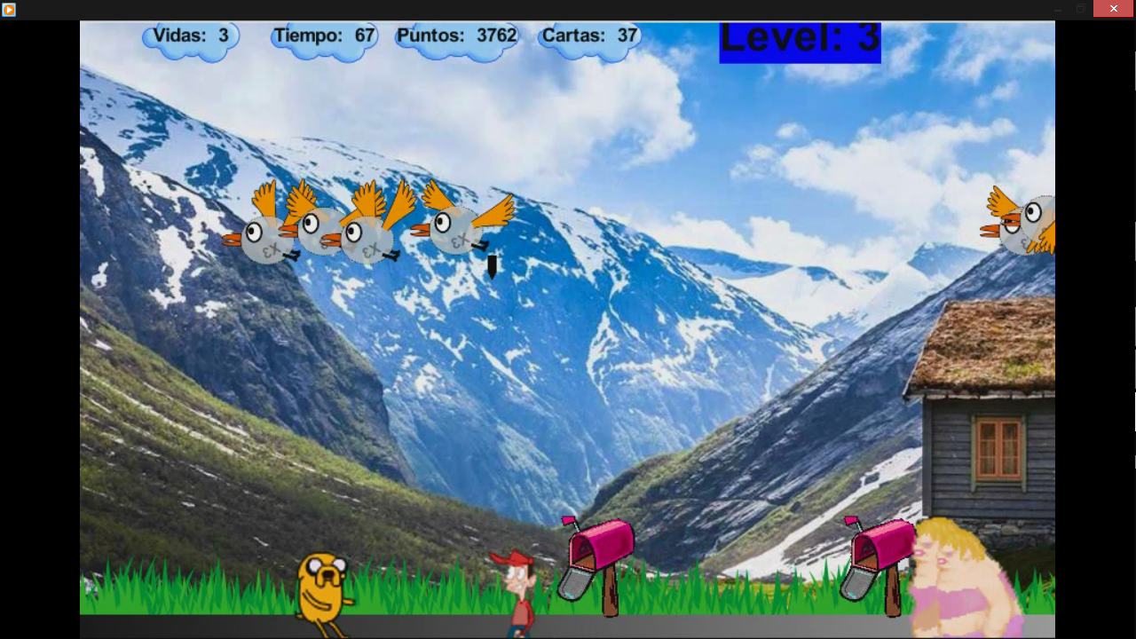

1. Diagrama de clases UML
2. 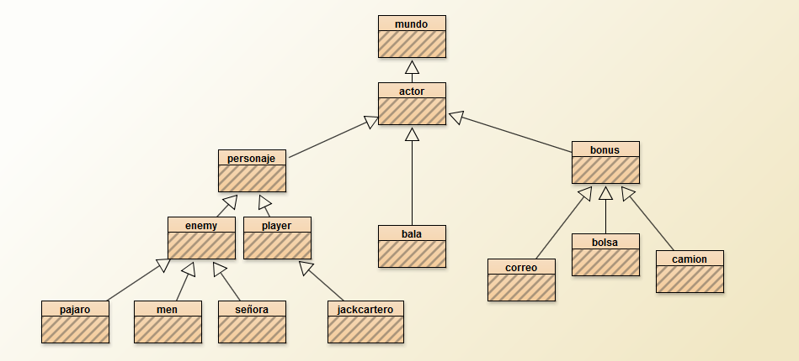Características y comportamiento de cada clase

Escribir aquí las características de las principales clases de su proyecto.

|  |  |
| --- | --- |
| Nombre de la clase: | personaje |
| Características: | numImagenes |
|  | arrImagenes |
|  | ataca |
| Comportamiento: | Ataque |
|  | movimiento |
|  | animar |

|  |  |
| --- | --- |
| Nombre de la clase: | jackCartero |
| Características: | Ataque |
|  | Posicion |
|  | Contador |
| Comportamiento: | Movimiento |
|  | actua |

|  |  |
| --- | --- |
| Nombre de la clase: | enemy |
| Características: | Imagen |
|  | numeroEnemigo |
|  | numeroAtaque |
| Comportamiento: | Actua |
|  | Movimiento |
|  | animar |

1. Herencia y polimorfismo

La herencia es utilizada en las clases de player y enemy, esta hereda los métodos de caminar, el cambio de imagen, y el de lanzar los objeto, la clase de player a jackCartero y la de enemy a todos los enemigos.

El polimorfismo esta usado en la clase personaje para los enemigos y para jackCartero en los métodos de movimiento y de lanzamiento de objetos .

1. Cronograma de actividades (plan de trabajo)

Describir todas las actividades por realizar desde la propuesta del proyecto hasta la entrega considerando los siguientes entregables:

* + Manual del usuario: 7/ Diciembre/2015
  + Manual del programador: 7/ Diciembre/2015 (este documento)
  + Código: 6/ Diciembre/2015
  + Video: 7/Diciembre/2015 <https://youtu.be/l2bJ7Xjr5hE>
  + Link a Greenfoot http://www.greenfoot.org/scenarios/15593

|  |  |  |
| --- | --- | --- |
| Fecha de Inicio | Fecha de Término | Actividad por realizar |
| 10/octubre/2015 | 12/octubre/2015 | Entrega de propuesta |
| 30/octubre/2015 | 31/octubre/2015 | Subir propuesta a plataforma |
| 2/diciembre/2015 | 3/noviembre/2015 | Avance de proyecto |
| 7/diciembre/2015 | 8/diciembre/2015 | Entrega de proyecto |

1. Bitácora de actividades (historial)

Esta parte será llenada durante la elaboración del proyecto. Aquí se deben describir cada una de las actividades realizadas desde la propuesta hasta la entrega del proyecto.

|  |  |
| --- | --- |
| Fecha (dd/mm/aa) | Descripción de la actividad realizada |
| 10/octubre/2015 | Entrega de propuesta |  |
| 30/octubre/2015 | Subir propuesta a plataforma |
| 26/noviembre/2015 | Inicio de proyecto |
| 6/diciembre/2015 | Finalización de proyecto |
| 7/diciembre/2015 | Manuales y videos |